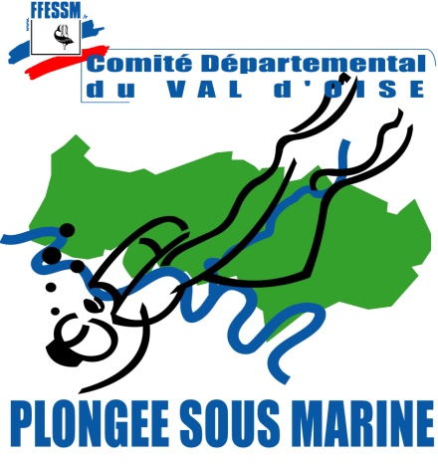
FFESSM CODEP VAL D’Oise

ASSOCIATION DECLAREE - LOI du 1 er JUILLET 1901
Siège social : Piscine de Taverny 141 rue d'Herblay 95150 Taverny

Taverny, le 10 avril 2017

Madame, Monsieur le Président,

Tu trouveras ci-dessous le calendrier de formation Initiateur organisée par le CODEP 95 sur la saison 2017-2018.

Comme chaque année, la formation comporte d’une part un stage intial de 2 jours, et d’autre part des rendez vous intermédiaires pour accompagner le stagiaire lors de son stage pédagogique et notamment le préparer au format spécifique de l’examen. Selon leurs disponibilités et (leur envie), nous serions heureux de pouvoir compter sur le ou les tuteurs de ton club lors de ces différents rendez-vous.

Le stage initial aura lieu au CDFAS, 60 rue Bouquinvilles - 95600 Eaubonne aux dates suivantes :
Dimanche 1 octobre 2017 de 9 h00 à 17 h 00
Dimanche 15 octobre 2017 de 9 h 00 à 17 h 00

Les rendez-vous intermédiaires se dérouleront à la Piscine du Val du Parisis à Herblay de 8h à 9h, puis au gymnase des Beauregards à Herblay de 10h à 12h. La journée du 27 janvier 2018 (9h-17h repas compris) sera spécifiquement réservée à la pédagogie organisationnelle :
 | 18 novembre 2017  2 décembre 2017  20 janvier 2018  27 janvier 2018 (Journée Péda Orga) |  | 3 février 2018  10 mars 2018  24 mars 2018  07 avril 2018  26 mai 2018
L’examen aura lieu le dimanche 10 juin 2018 (à confirmer).
Pour rappel, les conditions de candidature sont :
- 18 ans
- 12 plongées en autonomie après le niveau 2 (certifiées par le tuteur)
- posséder le RIFAP (carte plastique obligatoire)
- feuille d’inscription signée par le Président du club

La commission technique se joint à moi et te prie de croire en notre dévouement fédéral le plus sincère.

Nicolas Leveau
Responsable du stage

PS: retourner l’inscription et les photocopies de documents avant le 30 septembre 2016 à Nicolas Leveau – 1 rue Paul Doumer – 95520 Osny. Mail : nicolas.leveau@apsyn.fr (pour prévenir tout aléas de courrier, une confirmation par mail est souhaitable).

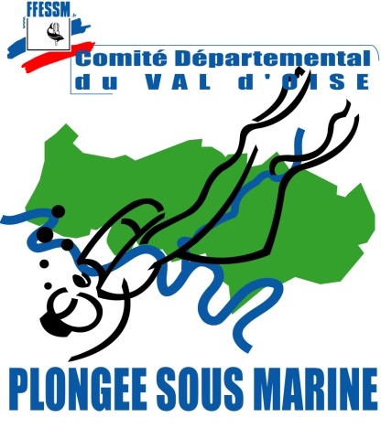
FFESSM CODEP VAL D’Oise

ASSOCIATION DECLAREE - LOI du 1 er JUILLET 1901
Siège social : Piscine de Taverny 141 rue d'Herblay 95150 Taverny

BULLETIN D’INSCRIPTION
AU STAGE D’INITIATEUR CLUB 2017/2018

Nom et prénom du stagiaire :
Date de naissance : Lieu de naissance :
Adresse :
Téléphone : E-mail :
Club d’appartenance : Numéro du club :
Numéro de licence fédérale 2018 :
Date et lieu de passage du plongeur niveau 2 ou 3 :
Nombre de plongées autonomes depuis le niveau 2:
Possédez-vous le diplôme plongeur niveau 4 ? : Si oui, n° de diplôme :
Tuteur : Tél :
Email : Taille de T-Shirt (XS, S, M, L, XL, XXL)
Montant (Chèque à l’ordre de « CODEP 95 de Plongée ») :
Examen final seul  12/09/2017 ou 10/06/2018 (date à confirmer) |  |  | Stage CODEP95 (Repas stage initial inclus)
Club CODEP 95 | Club non CODEP 95 | Ancien Candidat CODEP 95 | Club CODEP 95 | Club non CODEP 95 | Ancien candidat CODEP 95 (hors stage initial)
50 € | 70 € | 0 € | 170 € | 250 € | 0 €

Pour le stage CODEP 95, joindre au formulaire d’inscription (les candidats aux examens finaux seul doivent venir avec l’ensemble des documents nécessaires à leur présentation) :

Copie de la licence 2018 | Copie du RIFAP (carte plastique obligatoire) | Pour les N2, copie de l’attestation de 12 plongées en autonomie (signée par votre tuteur de stage)
Feuille d’inscription signée par le Président du club | Copie du diplôme N2, N3 ou N4 | Copie du certificat médical autorisant l’examen initiateur (moins d’1 an pour l’examen)

Le candidat remplit les conditions d’inscription. Il participera au stage de formation d’initiateur et se présentera à l’examen final.

Nom et Signature obligatoire du Président de club Signature du candidat

PS: retourner l’inscription et les photocopies de documents avant le 15 septembre 2017 à Nicolas Leveau – 1 rue Paul Doumer – 95520 Osny. Mail : nicolas.leveau@apsyn.fr – tel. 06 12 41 02 43 (pour prévenir tout aléas de courrier, une confirmation par mail est souhaitable).

